重 庆 大 学

学 生 实 验 报 告

实验课程名称 数据结构与算法

开课实验室 D1349

学 院 软件学院 年级 2015 专业班 软件X班

学 生 姓 名 丁子元 学 号 20161616

开 课 时 间 2016 至 2017 学年第 1 学期

总 成 绩
教师签名 | 蔡斌

软件学院制

《数据结构与算法》实验报告

开课实验室：D1349 年 月 日
学院 |  | 软件学院 | 年级、专业、班 |  | 2016级2班 | 姓名 | 丁子元 |  | 成绩
课程  名称 |  | 数据结构与算法 |  | 实验项目  名 称 | 堆 |  |  | 指导教师 |  | 蔡斌
教师评语 | 教师签名：  年 月 日
一、实验目的

二、实验原理

三、使用仪器、材料

四、实验步骤

五、实验过程原始记录(数据、图表、计算等)
<1>顺序表:
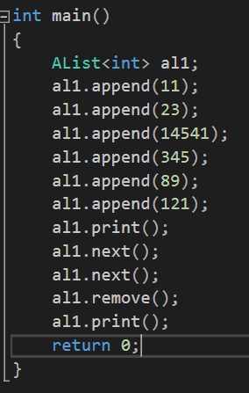
链式表:
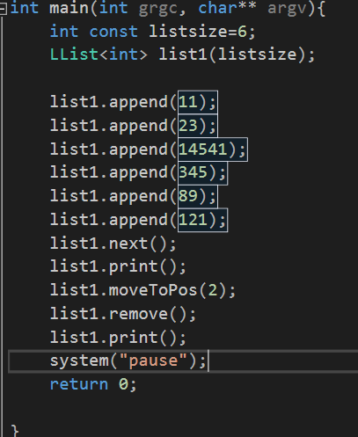

<2>顺序栈:
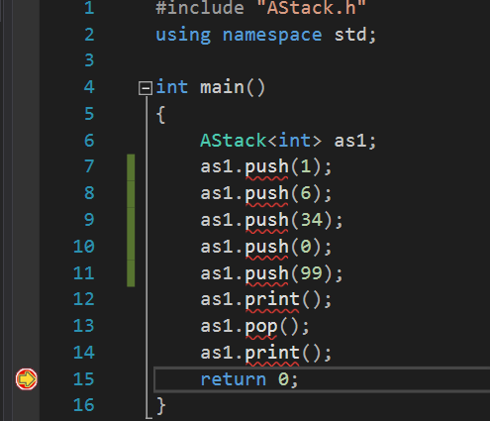
链式栈:
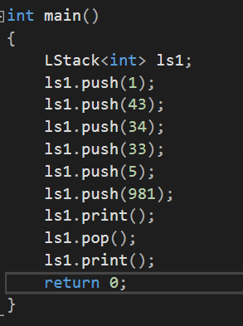

<3>顺序队列:

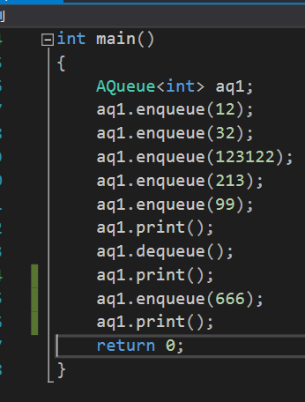

链式队列:
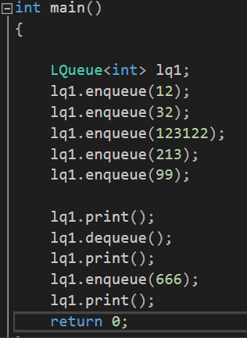

六、实验结果及分析
<1>顺序表:
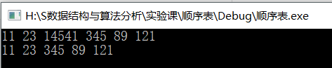

链式表:
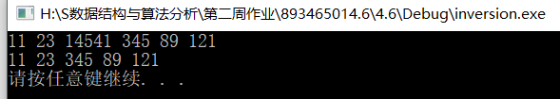

<2>顺序栈:
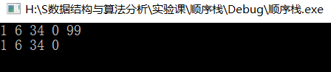

链式栈:
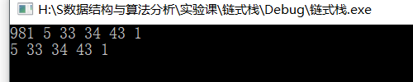

<3>顺序队列:
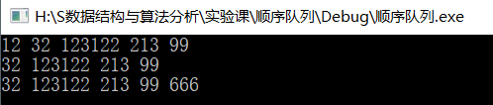

链式队列:
